Вручение двойного подарка новорождённым
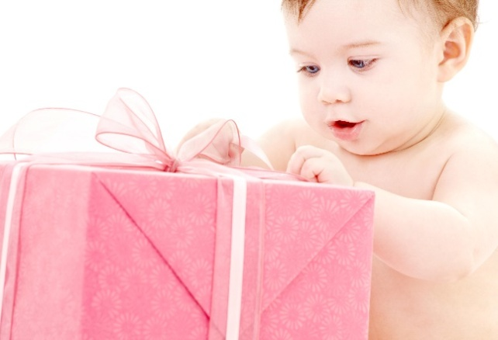 | Радостное событие в семье –  рождение ребенка.  В день рождения принято дарить подарки. С 1 января 2019 года единые подарочные наборы новорождённым в Белгородской области дарят в рамках реализации областного проекта «Большая белгородская семья», входящего в национальный проект «Демография».
Каждая мама получает от государства предметы первой необходимости для младенца вне зависимости от ее доходов и семейного положения.
Получение подарка для новорожденного – радостная и нужная поддержка государства. Но особенно приятно, когда подарков несколько.
Родителям, которые зарегистрировали малыша на территории Белгородского района по доброй традиции предусмотрен подарок от имени Главы администрации Белгородского района В.Н. Перцева.
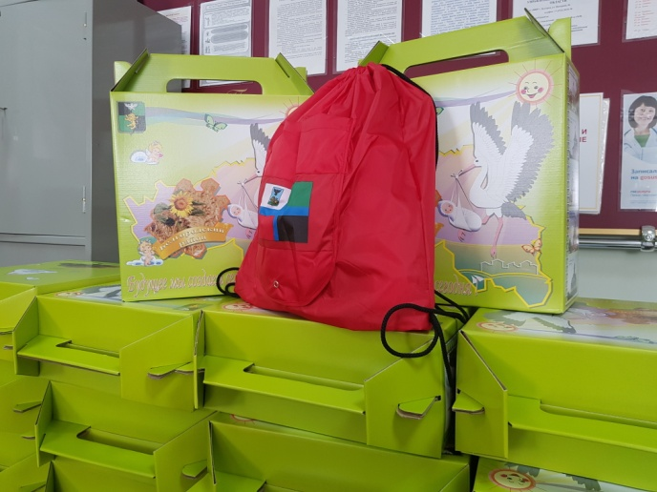
Подарочный комплект для новорожденного от главы администрации Белгородского района получают родители при условии:
- государственной регистрации рождения ребенка в отделе ЗАГС администрации Белгородского района, находящегося по адресу: п. Майский, ул. Кирова, д. 6 или в администрациях городских поселений «Поселок Октябрьский», «Поселок Разумное» «Поселок Северный», Бессоновского сельского поселения, Дубовского сельского поселения, Пушкарского сельского поселения;
- постоянной регистрации родителей (одного родителя) на территории Белгородского района;
- при наличии у родителей (одного родителя) гражданства Российской Федерации на момент рождения ребенка.
Подарочный комплект для новорожденного от главы администрации Белгородского района вручается родителям одновременно со свидетельством о рождении в день обращения в орган ЗАГС.
После появления на свет малыша родителям нужно оформить первые документы для маленького гражданина – это свидетельство о рождении.
Чтобы получить свидетельство о рождении ребенка, Вам понадобятся:
- паспорта родителей (или одного родителя, если у ребенка есть только мать или отец);
- медицинское свидетельство о рождении (его выдают в родильном доме);
- документ, являющийся основанием для внесения сведений об отце (свидетельство о заключении брака или свидетельство об установлении отцовства, либо свидетельство о расторжении брака, либо решение суда о расторжении брака или признании брака недействительным, вступившее в законную силу, или свидетельство о смерти супруга матери ребёнка).

